江苏省仪征中学2021-2022学年度第一学期高三物理学科导学案
专题：带电体在磁场中的运动
研制人：汪厚军 审核人：倪富昌
班级姓名 学号 授课日期：2021.11.5
课程标准：能进一步应用磁感线、匀强磁场等模型综合分析磁场问题。能恰当使用证据推出物理结论或质疑已有结论。

【自主导学】
1．梳理无轨道约束下带电体的运动形式
2. 尝试解决有轨道约束下带电体的运动问题

【重点导思】
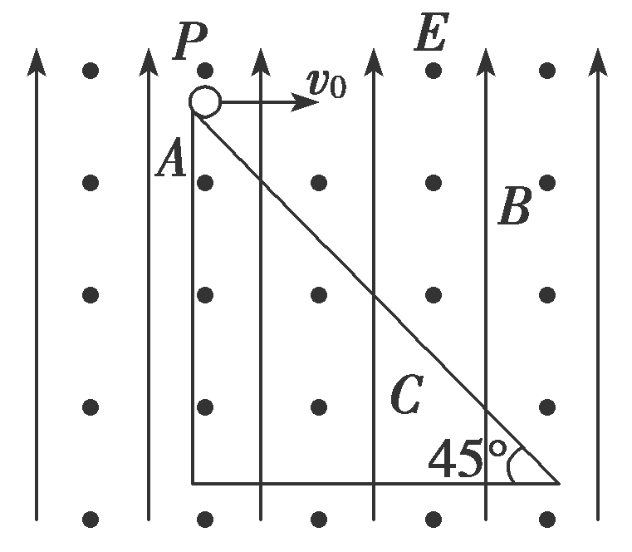
考点一 无轨道约束下带电体的复杂运动
（P2193）
(1)小球P落到斜面上时速度方向与斜面的夹角θ及由A到C所需的时间t；
(2)小球P从抛出到落到斜面的位移x的大小．
思考：本题涉及几种运动形式？如何解决？

考点二 有轨道约束下带电体的运动
（P220例1）带电物块与绝缘物块的组合
如图所示，甲是一个带正电的小物块，乙是一个不带电的绝缘物块，甲、乙叠放在一起静置于粗糙的水平地板上，地板上方空间有水平方向的匀强磁场．现用水平恒力拉乙物块，使甲、乙一起保持相对静止向左加速运动，在加速运动阶段，下列说法不正确的是( )
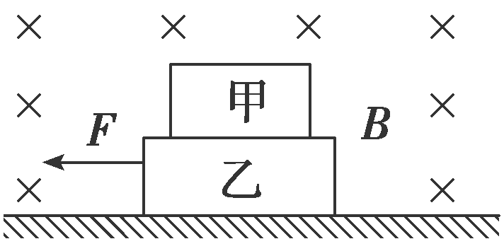

（P220例2）带电物块与绝缘斜面的组合
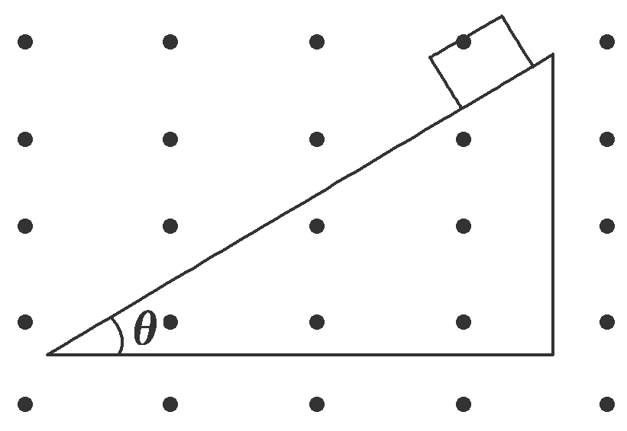
如图所示，带电荷量为＋q、质量为m的物块从倾角为θ＝37°的光滑绝缘斜面顶端由静止开始下滑，磁感应强度为B的匀强磁场垂直纸面向外，求物块在斜面上滑行的最大速度和在斜面上运动的最大位移．(斜面足够长，取sin 37°＝0.6，cos 37°＝0.8)

【随堂导练】
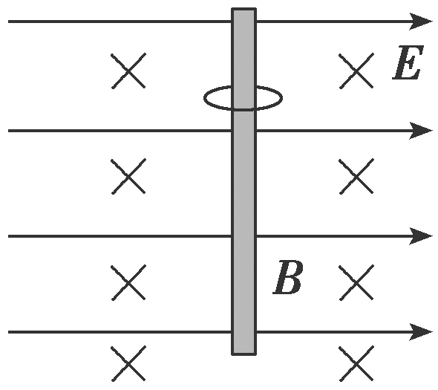
练1.带电圆环与绝缘直杆的组合 如图所示，一个质量m＝0.1 g，电荷量q＝4×10^{－4} C带正电的小环，套在很长的绝缘直棒上，可以沿棒上下滑动．将棒置于正交的匀强电场和匀强磁场内，E＝10 N/C，B＝0.5 T．小环与棒之间的动摩擦因数μ＝0.2.求小环从静止沿棒竖直下落的最大加速度和最大速度．取g＝10 m/s²，小环电荷量不变．

练2.如图所示为一个质量为m、带电荷量为＋q的圆环，可在水平放置的足够长的粗糙细杆上滑动，细杆处于磁感应强度大小为B、方向垂直纸面向里的匀强磁场中．现给圆环向右初速度v₀，在以后的运动过程中，圆环运动的vt图象可能是下图中的( )
INCLUDEPICTURE "../../AppData/Local/Temp/Rar$DIa8652.747/W9-112.TIF" \* MERGEFORMAT 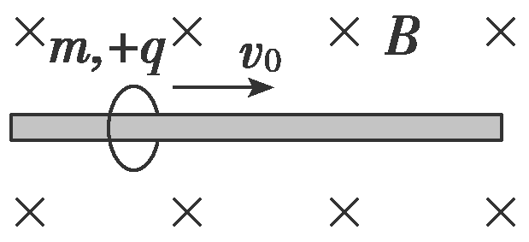
INCLUDEPICTURE "../../AppData/Local/Temp/Rar$DIa8652.747/W9-113.TIF" \* MERGEFORMAT 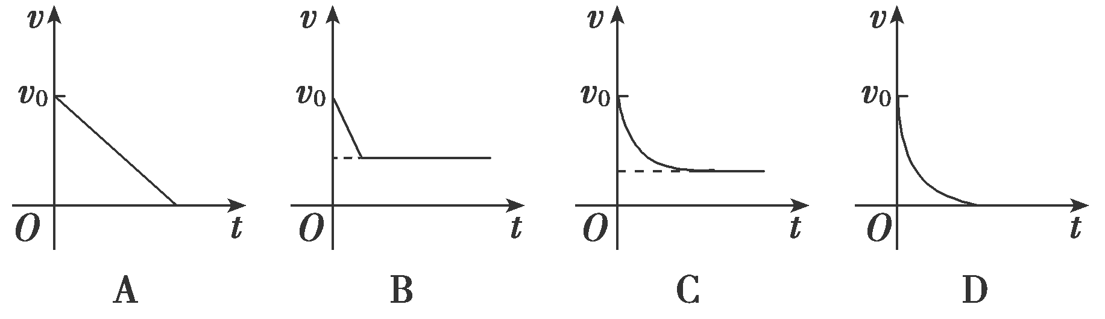

【导学感悟】本节课你学到了什么？
_________________________________________________________________________________________

【导思总结】
把握三点，解决“约束运动”问题
(1)对物块受力分析，把握已知条件．
(2)掌握洛伦兹力的公式和特点，理清弹力和摩擦力、洛伦兹力和速度、摩擦力与合力、加速度与速度等几个关系．
(3)掌握力和运动、功和能在磁场中的应用

【导练巩固】补充《限时规范训练》

